CHƯƠNG X — PHÂN TÍCH VÀ THIẾT KẾ HỆ THỐNG
Dự án: AI English Writing — Hệ thống luyện viết tiếng Anh có AI hỗ trợ đánh giá
Tài liệu này trình bày các sơ đồ UML (Use Case, Sequence, Activity) và sơ đồ quan hệ thực thể (ERD) được phân tích trực tiếp từ mã nguồn hiện tại của dự án AI English Writing (backend Express/TypeScript + MongoDB/Mongoose, frontend React/TypeScript, tích hợp AI Google Gemini). Toàn bộ nội dung phản ánh đúng chức năng, quy trình và cấu trúc dữ liệu đang tồn tại trong source code tại thời điểm biên soạn — không bổ sung chức năng, quan hệ dữ liệu hay API chưa được cài đặt.

X.1. Use Case Diagram
Các sơ đồ Use Case dưới đây mô tả tương tác giữa hai tác nhân thực sự tồn tại trong hệ thống — Học viên (User Portal) và Quản trị viên (Admin Portal, đăng nhập qua endpoint/cookie riêng biệt) — với các chức năng được xác minh trực tiếp từ route/controller thực tế, không suy đoán.

X.1.1. Use Case tổng quát của hệ thống
Toàn cảnh 7 nhóm chức năng chính và 2 tác nhân (Học viên, Quản trị viên). Chi tiết từng nhóm được tách thành các sơ đồ riêng bên dưới để tránh quá tải.
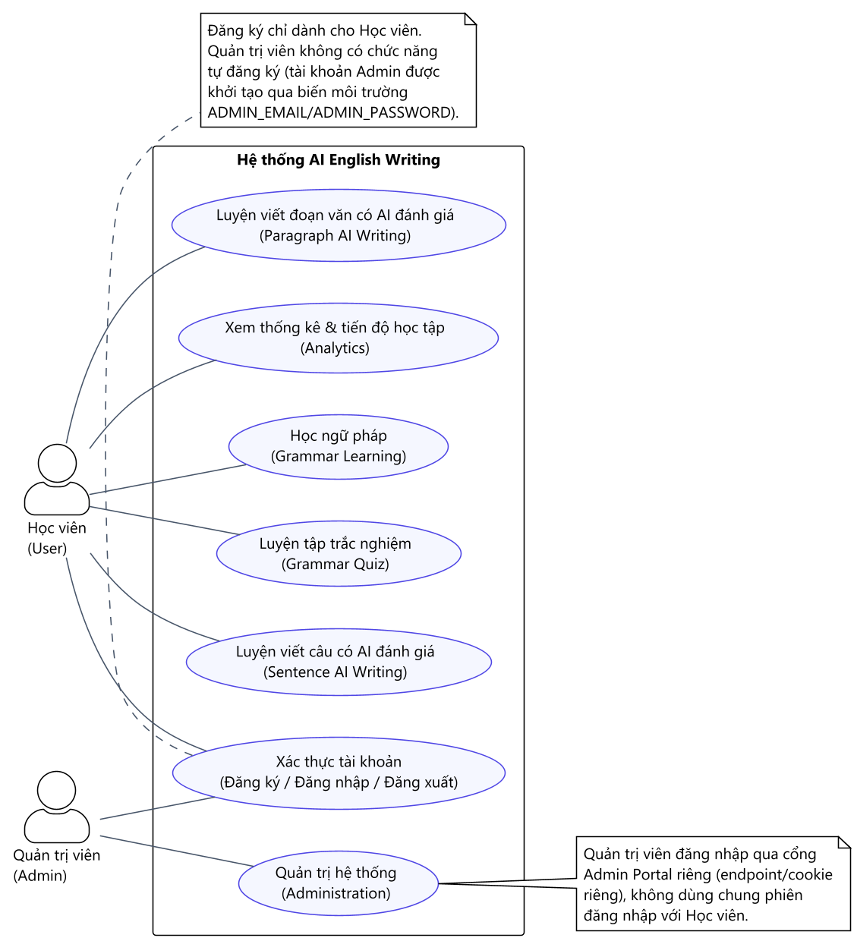
Hinh X.1.1. Use Case tổng quát của hệ thống

X.1.2. Use Case Authentication
Đăng ký, đăng nhập (tách riêng luồng User/Admin qua generalization), đăng xuất và làm mới phiên (Refresh Token) — dựa trên auth.route.ts / auth.controller.ts / auth.service.ts.
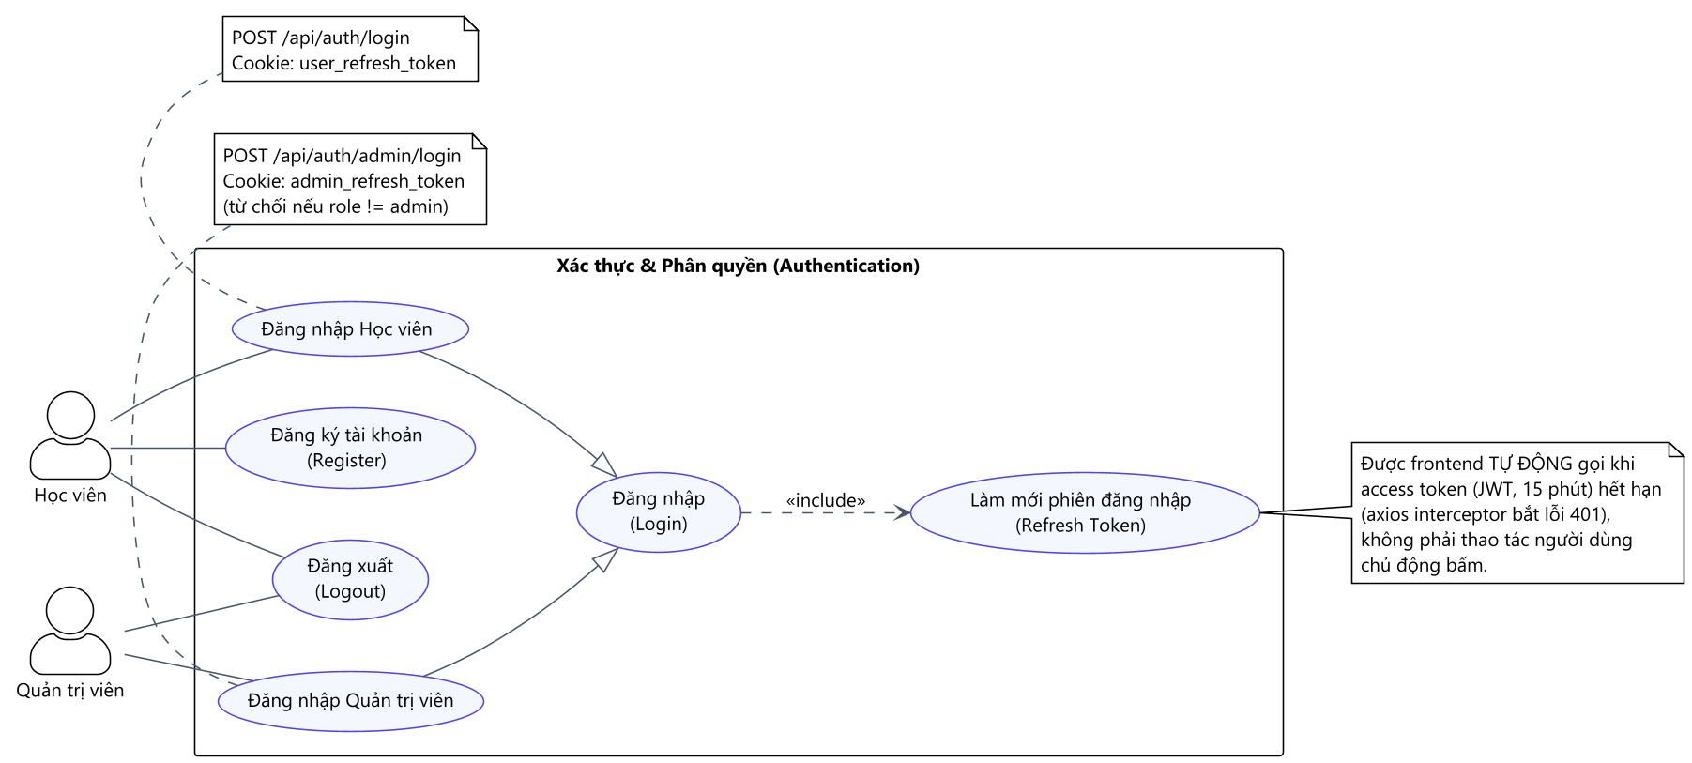
Hinh X.1.2. Use Case Authentication

X.1.3. Use Case Grammar / Writing Learning
5 tab của trang học ngữ pháp (Learn/Examples/Practice/AI Writing/Progress) và 2 nút điều hướng nhanh sang Quiz/Luyện viết được bổ sung trong đợt Learning Loop Phase A.
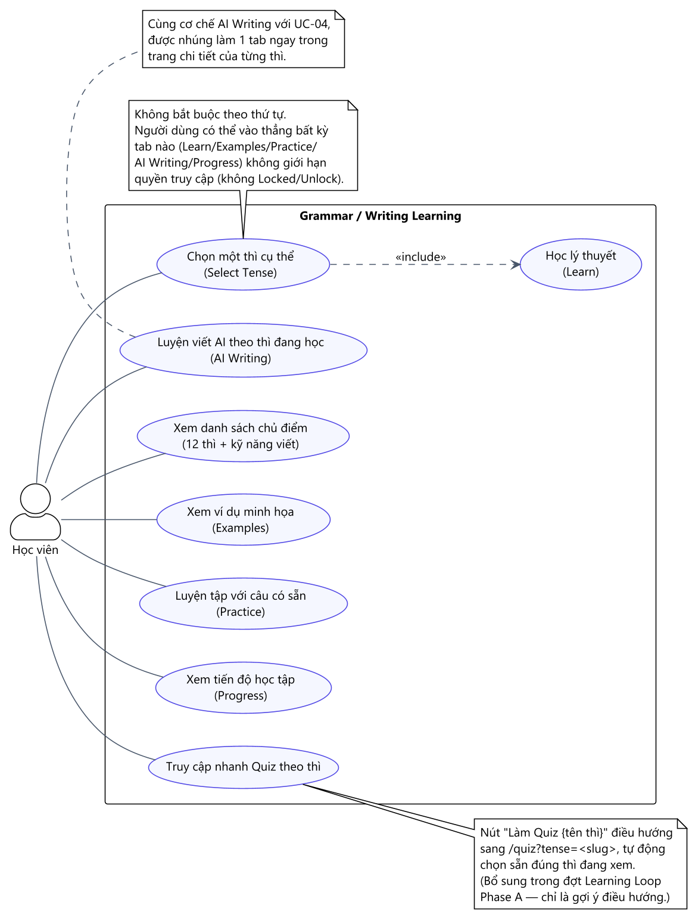
Hinh X.1.3. Use Case Grammar / Writing Learning

X.1.4. Use Case Grammar Quiz
Cấu hình (độ khó, nhiều thì, chủ đề, số câu), sinh Quiz bằng AI, làm bài, chấm điểm và xem lịch sử — dựa trên quiz.route.ts / quiz.service.ts.
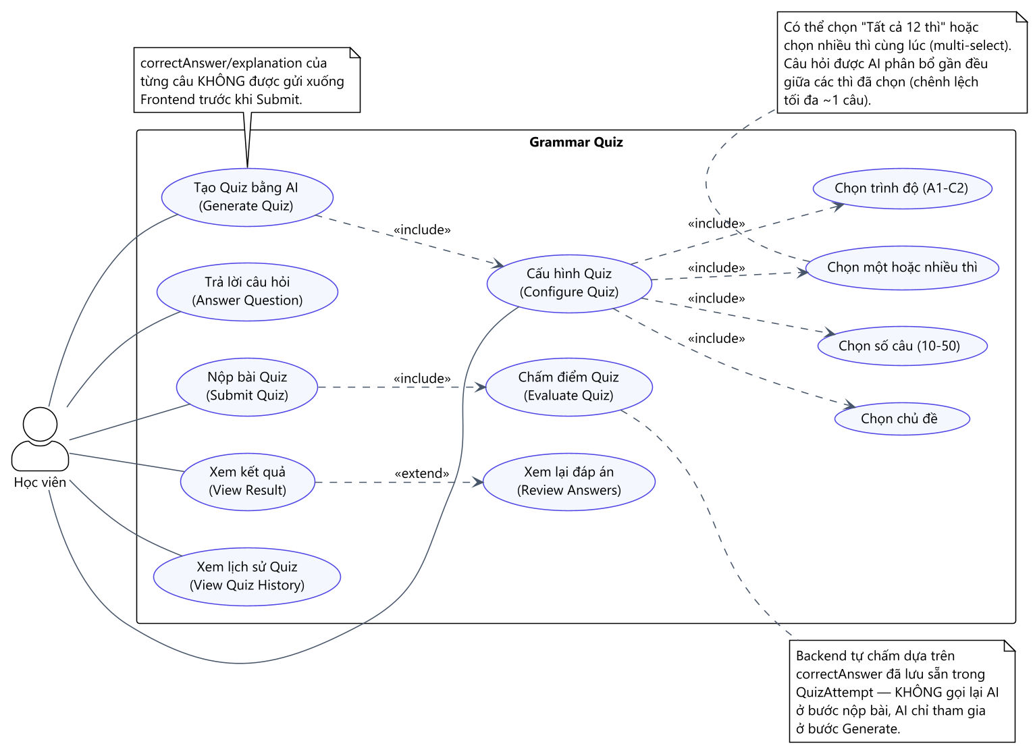
Hinh X.1.4. Use Case Grammar Quiz

X.1.5. Use Case AI Writing (Sentence & Paragraph)
Bao gồm cả luyện viết câu (Sentence) và viết đoạn văn (Paragraph), cùng cơ chế Rewrite và So sánh các lần nộp (bổ sung trong đợt Learning Loop Phase A).
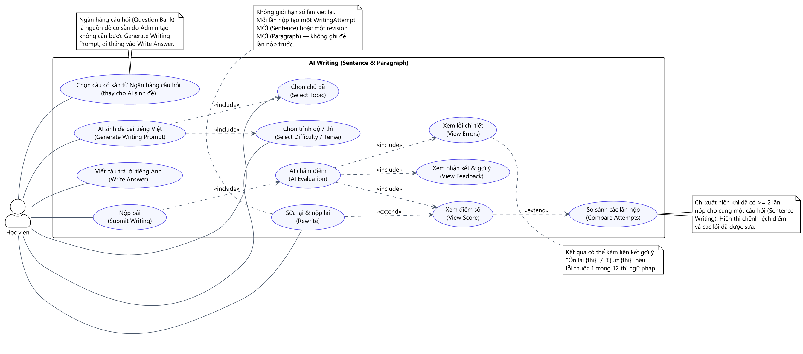
Hinh X.1.5. Use Case AI Writing (Sentence & Paragraph)

X.1.6. Use Case Analytics
Thống kê tổng quan, lịch sử/độ chính xác Quiz theo từng thì, và chẩn đoán điểm yếu bằng AI (Weak Areas dựa trên dữ liệu thật, không phải gợi ý chung chung).
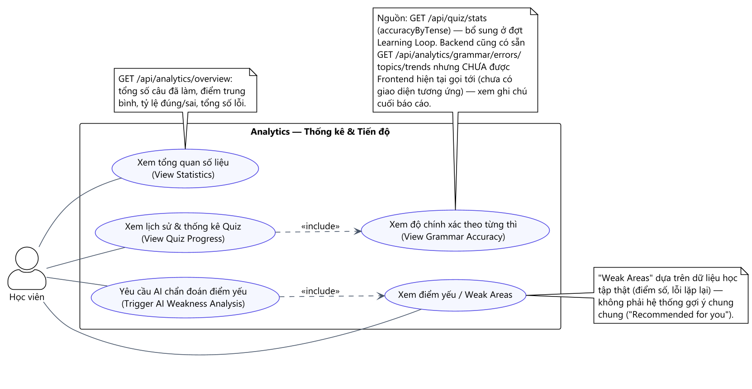
Hinh X.1.6. Use Case Analytics

X.1.7. Use Case Admin
7 chức năng quản trị thực tế theo đúng AdminSidebar.tsx: Dashboard, Người dùng, Câu hỏi Writing, Writing Learning, Đề viết đoạn văn, Cấp độ CEFR (chỉ xem), Lịch sử AI chấm bài.
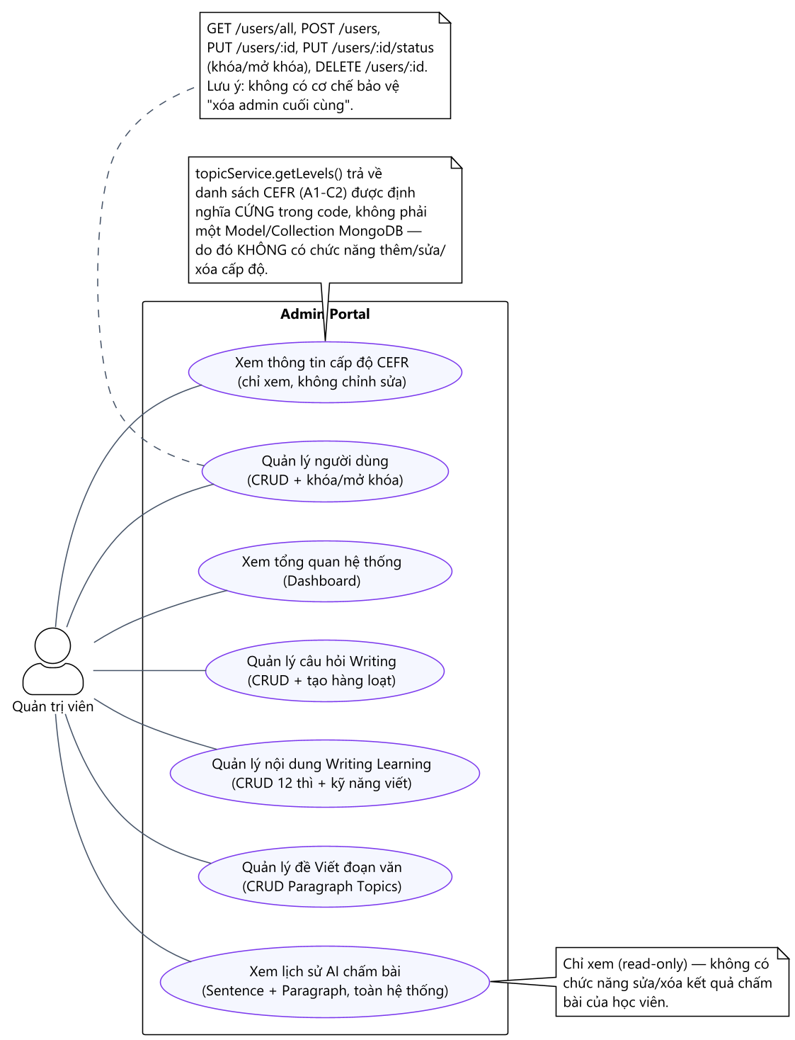
Hinh X.1.7. Use Case Admin

X.2. Sequence Diagram
Các sơ đồ tuần tự dưới đây mô tả luồng xử lý thực tế giữa Frontend, Middleware, Controller, Service, AI Provider (Gemini/Heuristic) và MongoDB cho các nghiệp vụ quan trọng nhất, bám sát tên hàm/biến thật trong source code.

X.2.1. Sequence Đăng ký (Register)
Từ form đăng ký đến khi User được tạo trong MongoDB và cặp token đầu tiên được cấp.
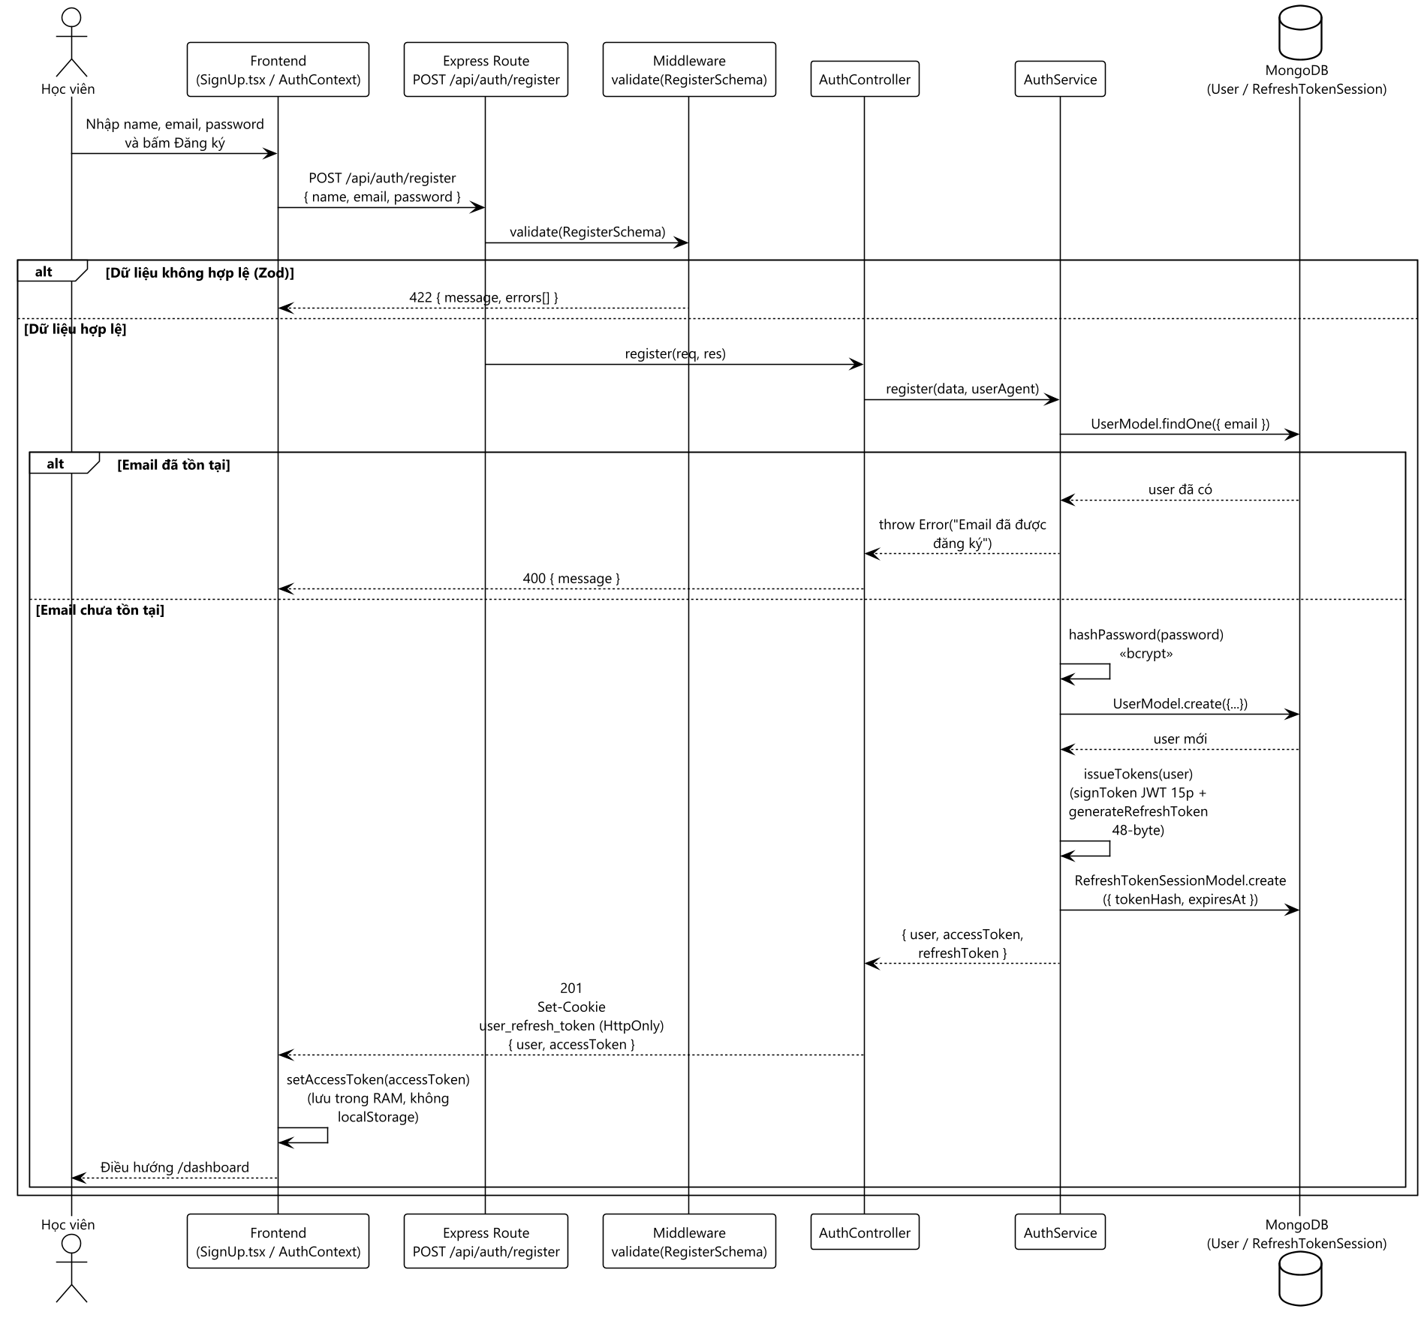
Hinh X.2.1. Sequence Đăng ký (Register)

X.2.2. Sequence Đăng nhập (Login)
Xác thực mật khẩu bằng bcrypt, kiểm tra isActive, cấp access token (JWT 15 phút) và refresh token (HttpOnly cookie).
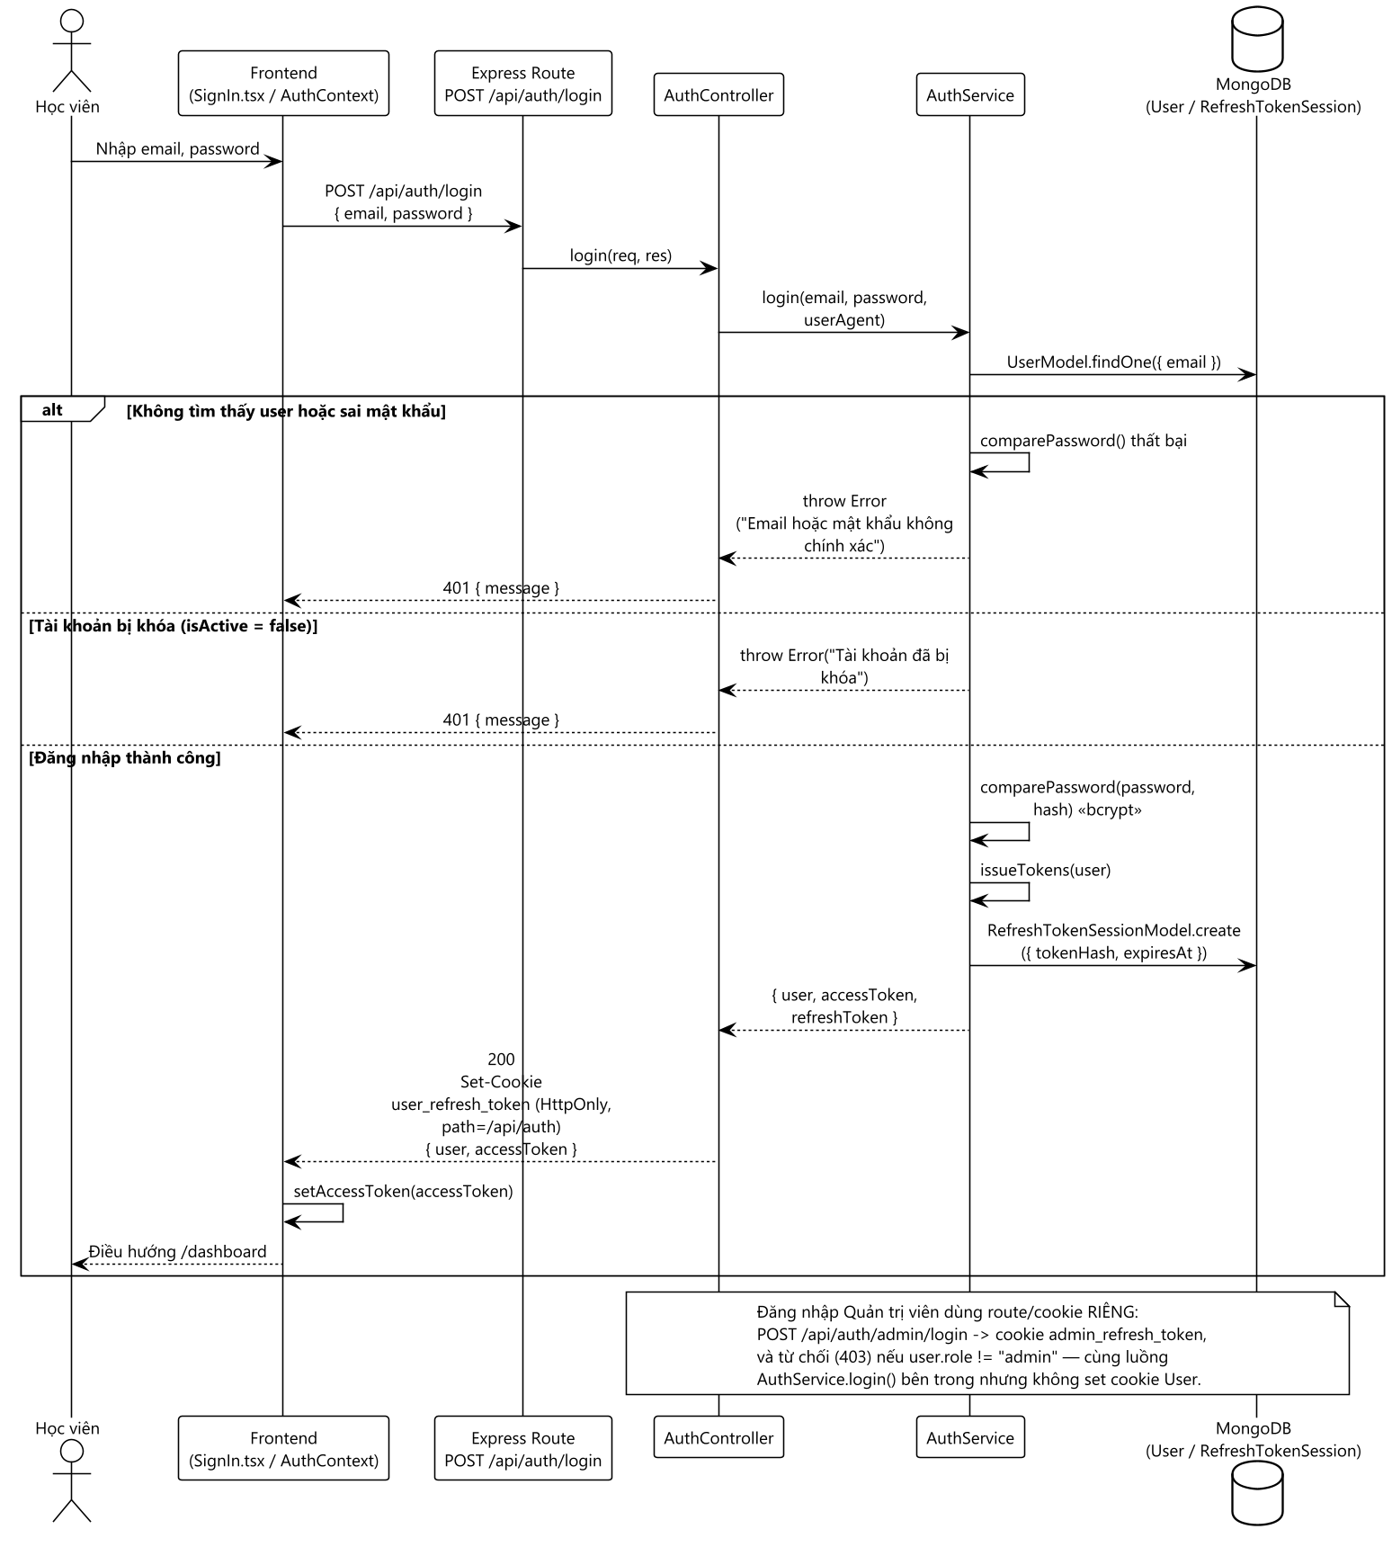
Hinh X.2.2. Sequence Đăng nhập (Login)

X.2.3. Sequence Làm mới phiên đăng nhập (Refresh Token)
Cơ chế tự động (axios interceptor) khi access token hết hạn, kèm token rotation (thu hồi token cũ, cấp cặp mới).
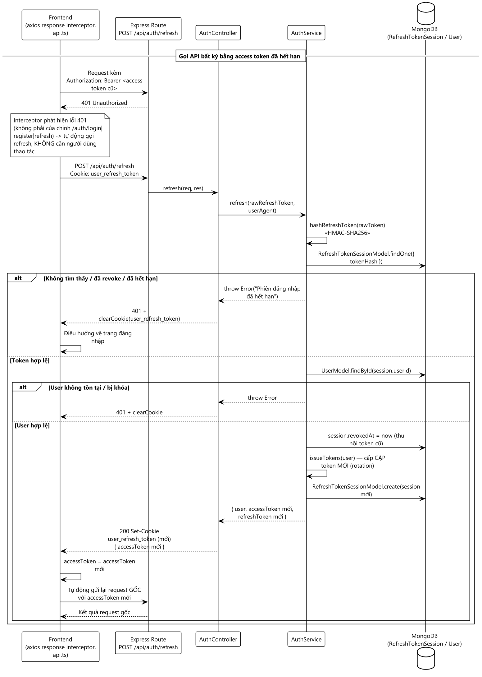
Hinh X.2.3. Sequence Làm mới phiên đăng nhập (Refresh Token)

X.2.4. Sequence Tạo Quiz (Generate Quiz)
Luồng phức tạp nhất: phân bổ số câu theo từng thì, sinh câu bằng Gemini (có fallback Heuristic), lọc trùng lặp (Jaccard similarity) và sinh bổ sung tối đa 3 vòng.
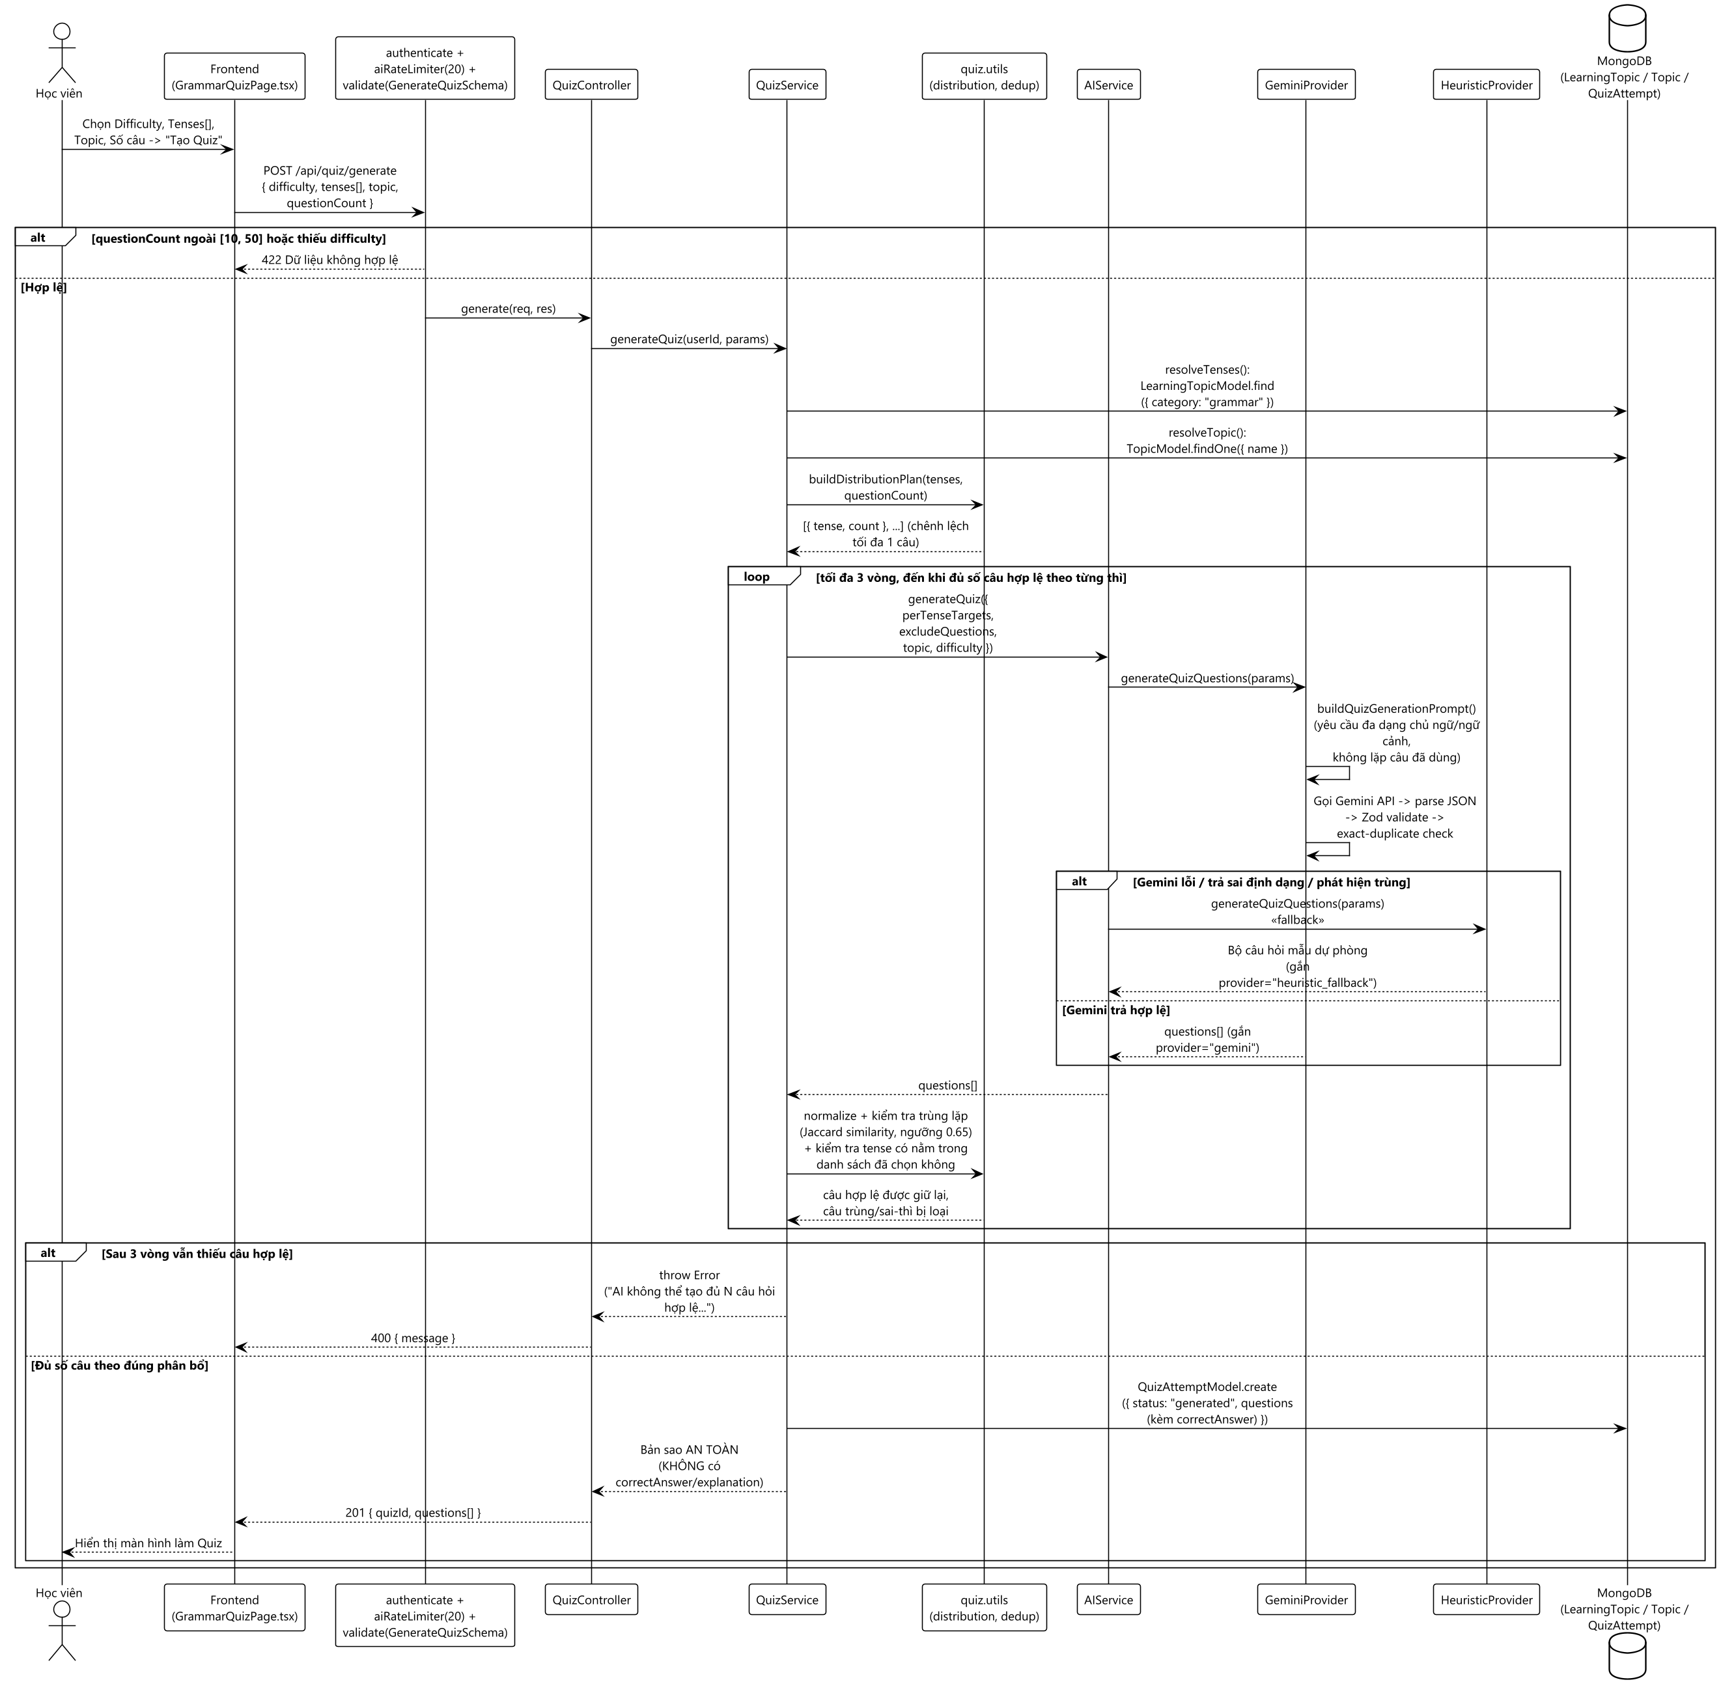
Hinh X.2.4. Sequence Tạo Quiz (Generate Quiz)

X.2.5. Sequence Nộp Quiz (Submit Quiz)
Chấm điểm hoàn toàn ở backend dựa trên correctAnswer đã lưu sẵn, chặn nộp trùng cho cùng 1 Quiz.
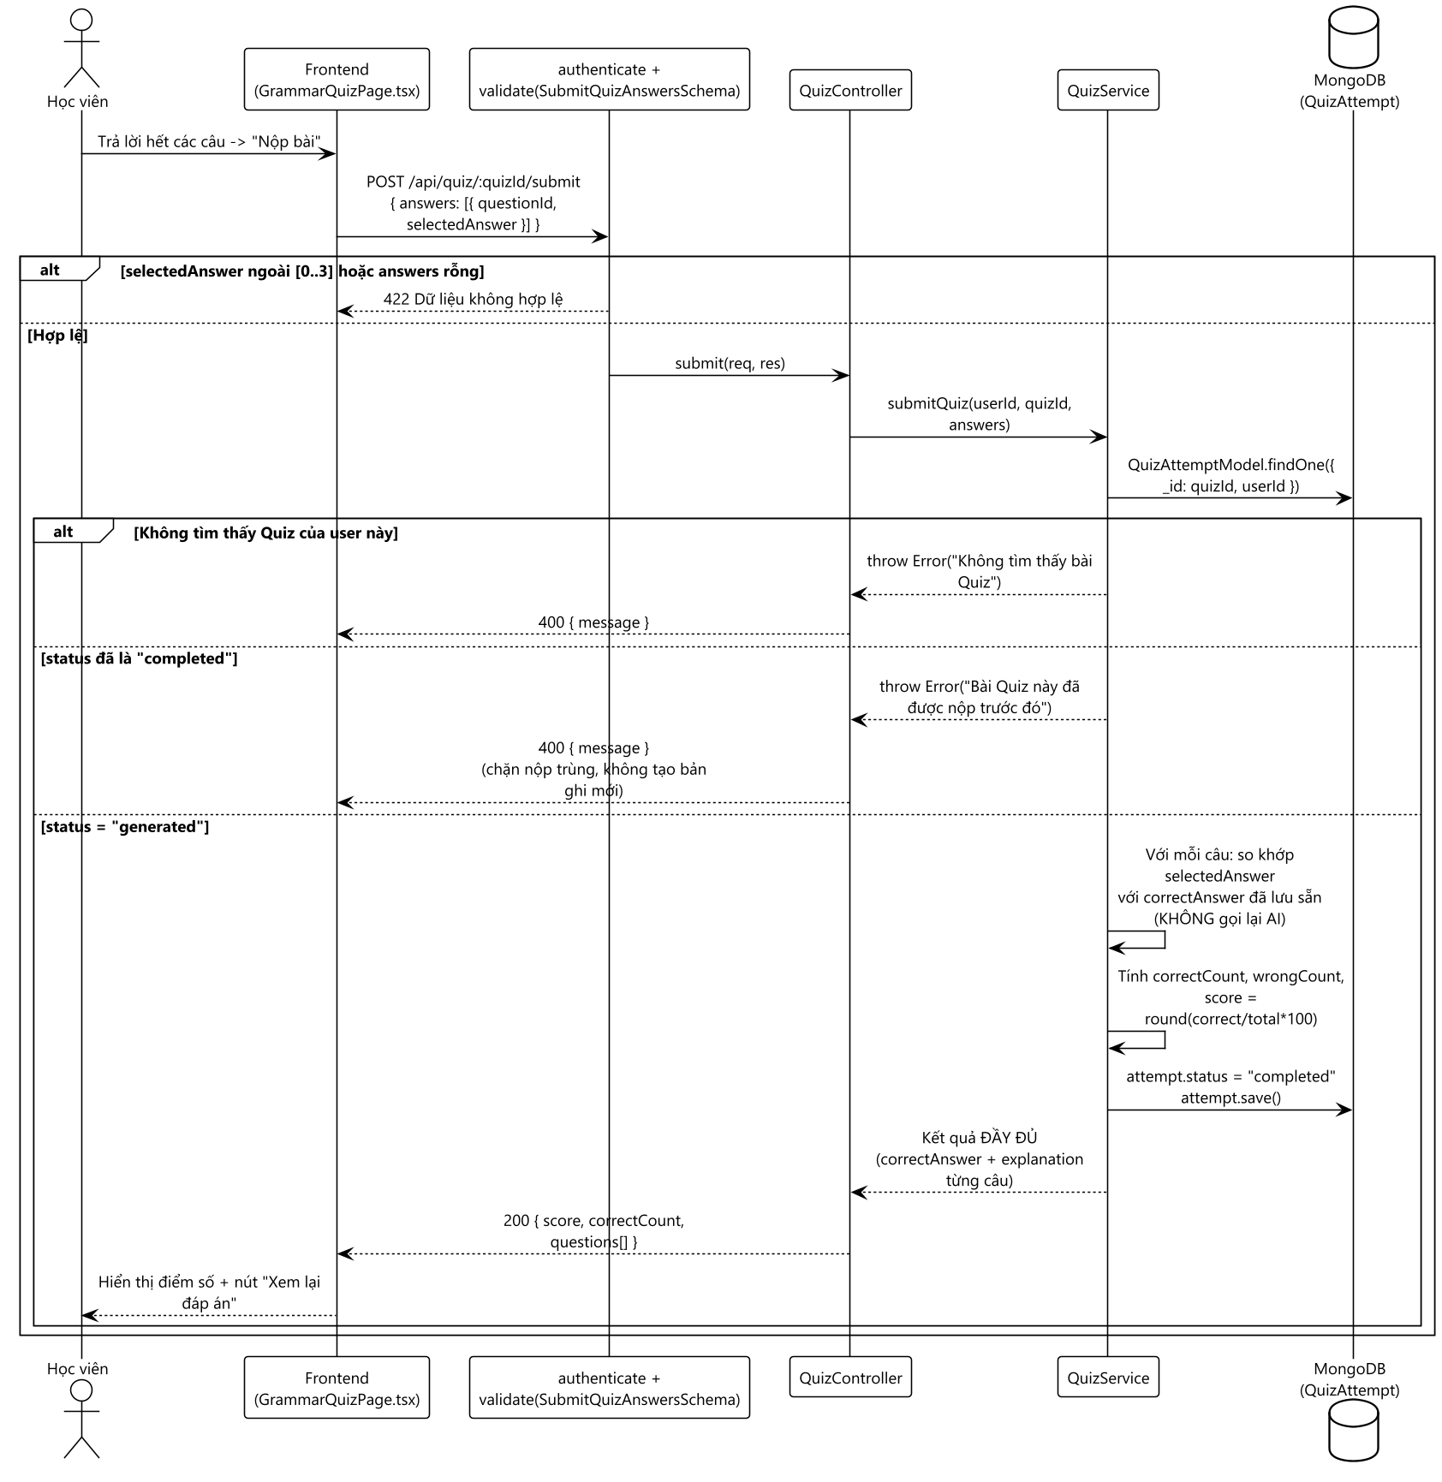
Hinh X.2.5. Sequence Nộp Quiz (Submit Quiz)

X.2.6. Sequence Luyện viết và AI đánh giá (AI Writing)
Từ lúc nộp bài đến khi Gemini (hoặc Heuristic fallback) trả điểm theo 5 tiêu chí, lưu WritingAttempt/WritingError và cập nhật thống kê User.
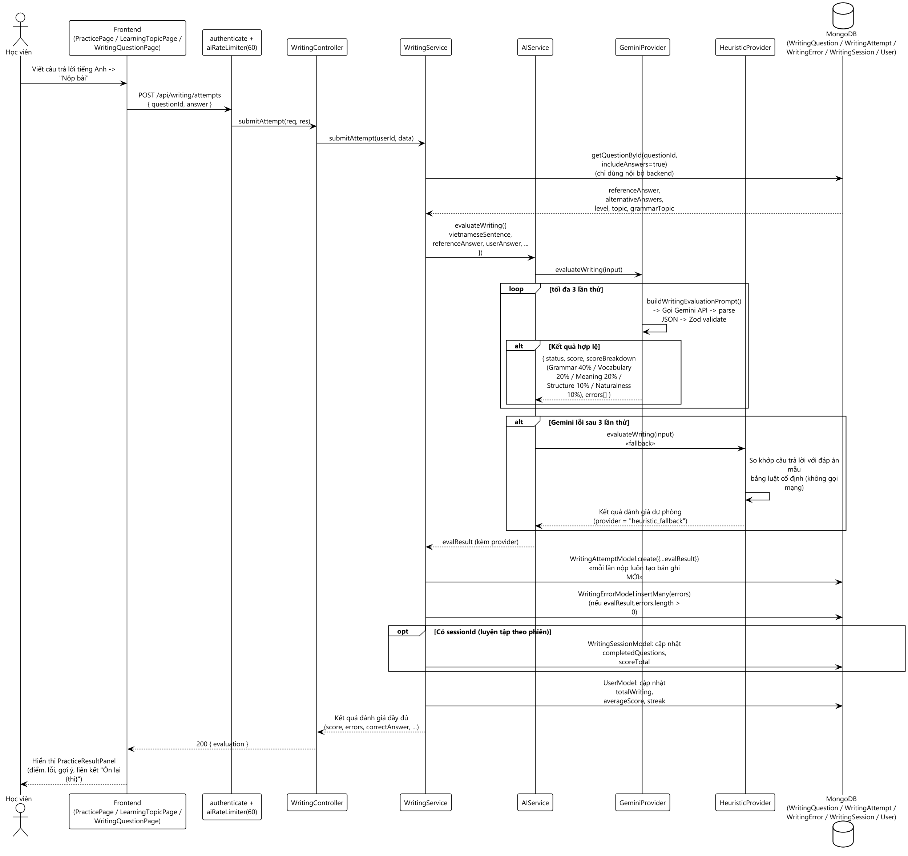
Hinh X.2.6. Sequence Luyện viết và AI đánh giá (AI Writing)

X.2.7. Sequence Viết lại (Rewrite)
Xác nhận mỗi lần nộp lại tạo một WritingAttempt HOÀN TOÀN MỚI (không ghi đè), và cách Frontend tính chênh lệch điểm/lỗi đã sửa giữa 2 lần gần nhất.
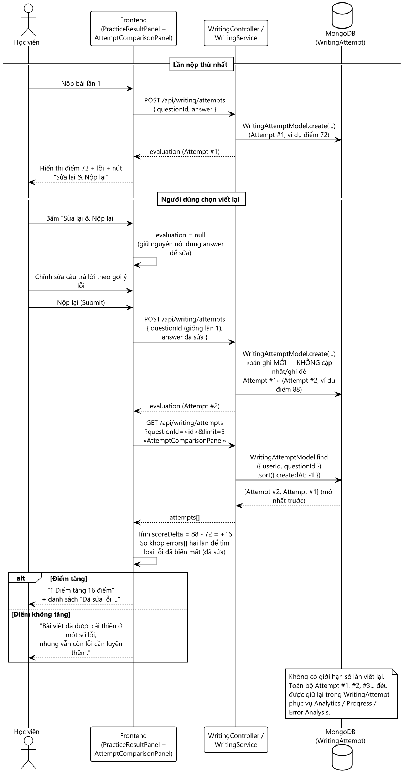
Hinh X.2.7. Sequence Viết lại (Rewrite)

X.2.8. Sequence Learning Loop (xuyên suốt module)
Lược đồ ở mức điều hướng giữa Grammar Learning — Quiz — AI Writing, thể hiện đúng tính chất "gợi ý, không bắt buộc" của các liên kết điều hướng.
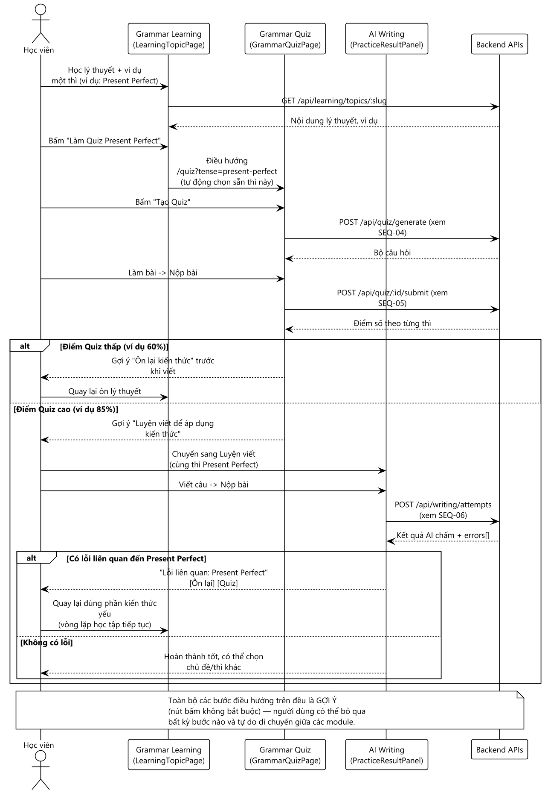
Hinh X.2.8. Sequence Learning Loop (xuyên suốt module)

X.3. Activity Diagram
Sử dụng đúng ký hiệu UML: Initial Node, Action, Decision/Merge Node (hình thoi), vòng lặp (repeat/while) và Final Node (Activity Final hoặc Flow Final tùy ngữ cảnh).

X.3.1. Activity Learning Loop
Toàn bộ vòng lặp học tập cốt lõi: Học → Quiz → Viết → AI chấm → Xem lỗi → Viết lại → Phân tích lỗi → Quay lại đúng kiến thức yếu.
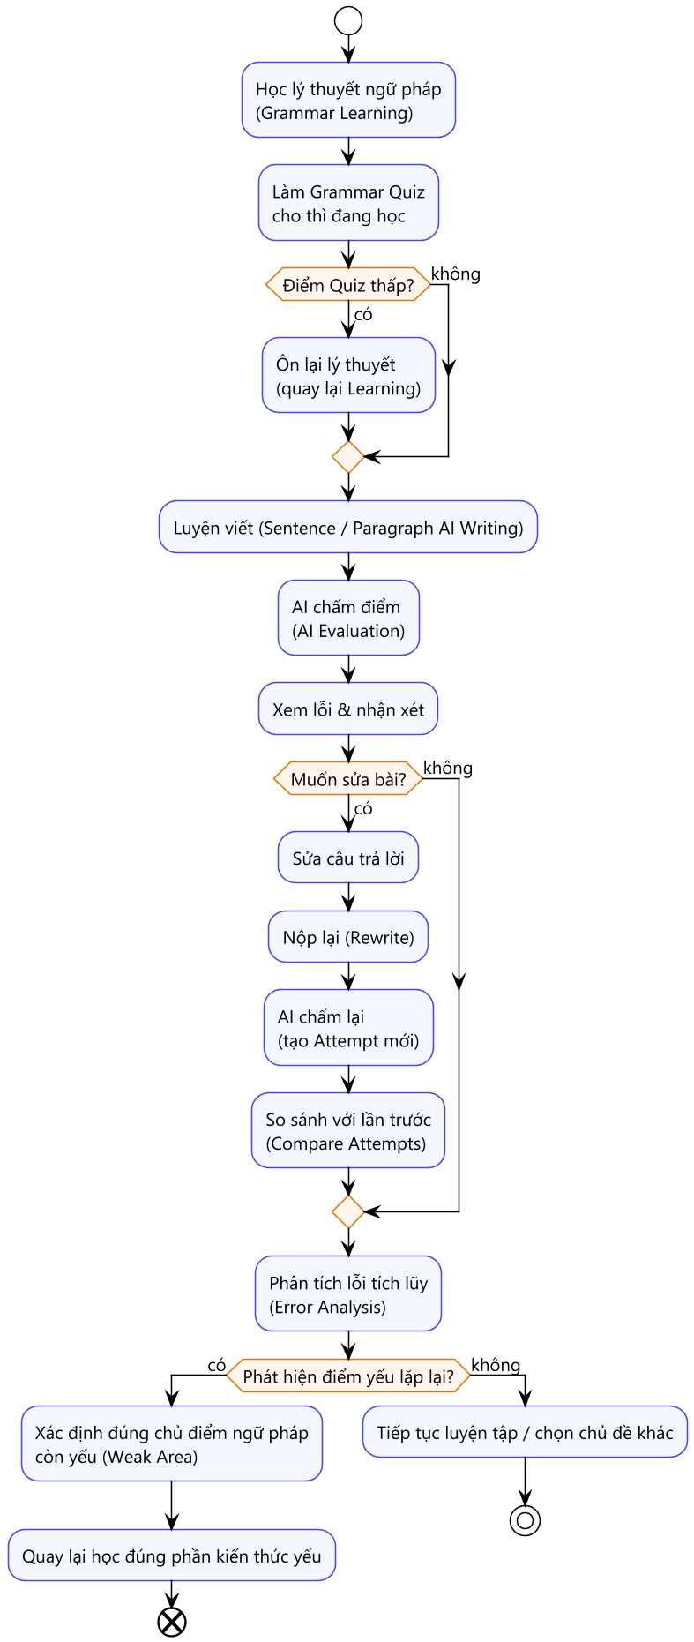
Hinh X.3.1. Activity Learning Loop

X.3.2. Activity Quiz
Từ bước cấu hình đến vòng lặp sinh/lọc câu hỏi (tối đa 3 vòng) và lưu lịch sử.
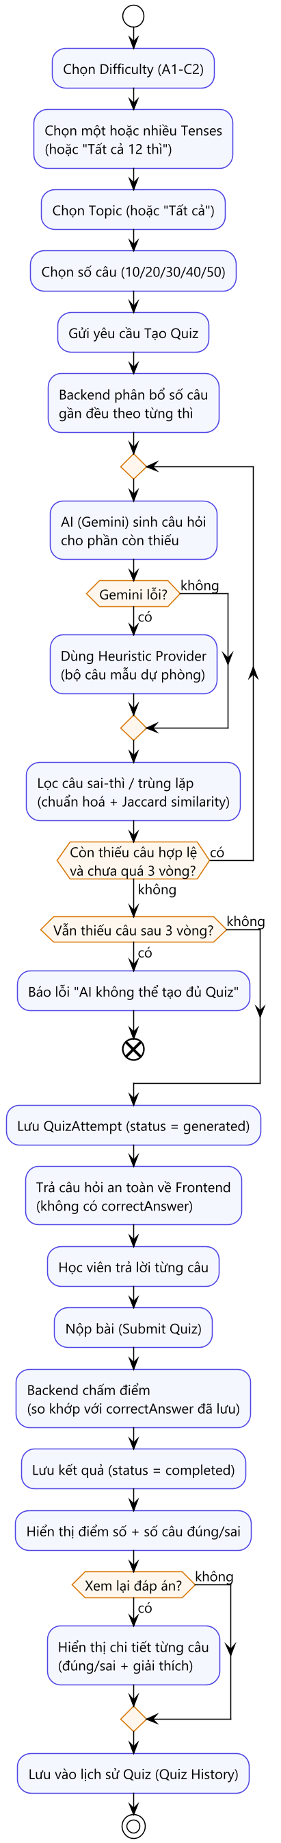
Hinh X.3.2. Activity Quiz

X.3.3. Activity AI Writing
Vòng lặp Viết → Nộp → AI chấm → Xem kết quả → (tùy chọn) Sửa lại, sử dụng đúng cấu trúc repeat/backward của UML Activity Diagram.
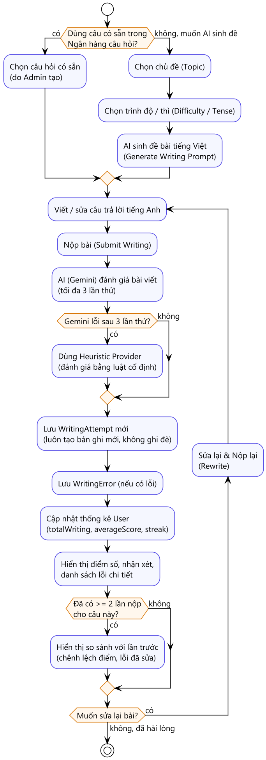
Hinh X.3.3. Activity AI Writing

X.3.4. Activity Error Analysis
Quy trình tổng hợp WritingAttempt/WritingError thành chẩn đoán điểm yếu (AIAnalysis), kèm ghi chú rõ phạm vi đã/chưa tích hợp liên kết điều hướng.
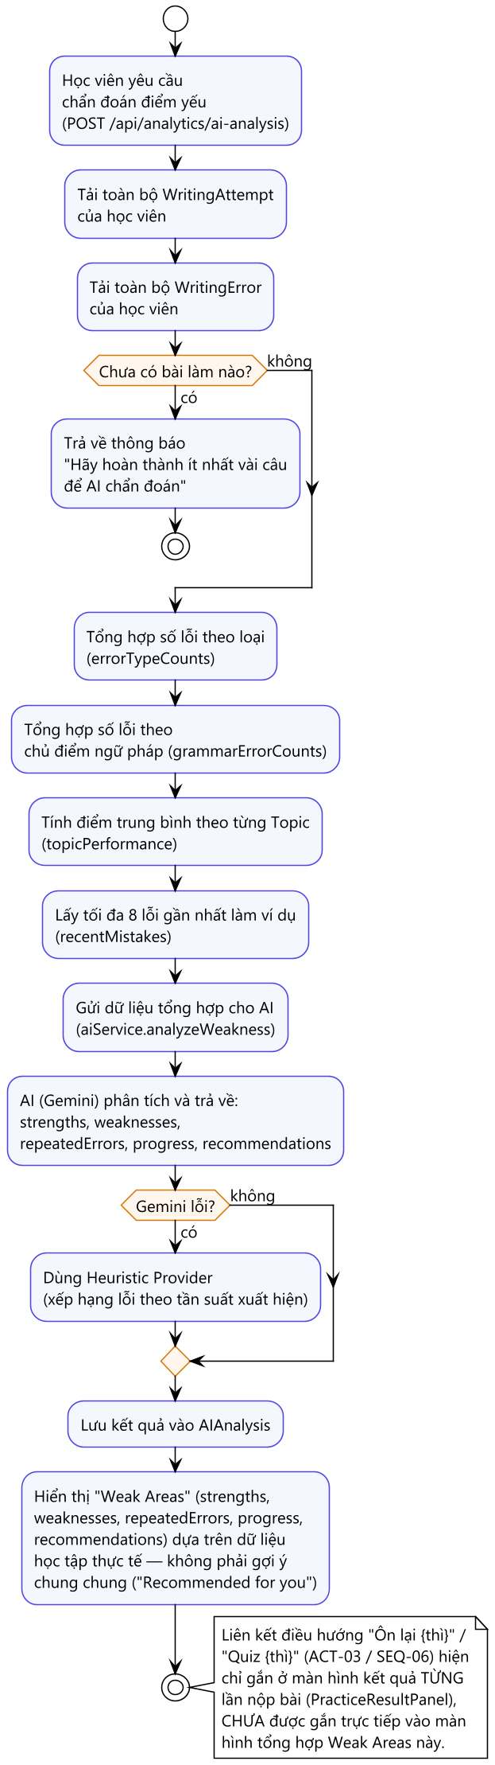
Hinh X.3.4. Activity Error Analysis

X.4. Sơ đồ quan hệ thực thể (ERD) — Chen Notation
ERD được dựng trực tiếp từ Mongoose Schema thật (14 model) theo đúng CHEN NOTATION cổ điển: Entity = hình chữ nhật, Attribute = hình ellipse (Primary Key được gạch chân), Relationship = hình thoi, Cardinality (1/N/M) được ghi trên đường nối — không dùng Crow's Foot / Information Engineering notation ở bất kỳ sơ đồ nào. Lưu ý quan trọng: toàn bộ "khoá ngoại" trong dự án được khai báo kiểu Schema.Types.Mixed (lưu chuỗi id), KHÔNG sử dụng Mongoose "ref" + populate() — đã xác minh bằng cách tìm kiếm toàn bộ thư mục models và không có kết quả nào dùng "ref:". Các quan hệ này vì vậy được chú thích là "FK logic" (tham chiếu ứng dụng, không ràng buộc ở tầng database) thay vì được xem như khoá ngoại được MongoDB thực thi. Các mảng embedded document (ví dụ QuizAttempt.questions[], ParagraphAttempt.revisions[]) được giữ nguyên là MỘT thuộc tính (ellipse) nằm trong entity cha, KHÔNG biến thành entity riêng có khoá ngoại giả — cấu trúc chi tiết bên trong mảng được trình bày trong ghi chú bên cạnh.

X.4.1. ERD tổng quát
Toàn bộ 14 entity, bố trí dạng hub-and-spoke quanh USER, và các quan hệ tham chiếu logic giữa chúng ở mức tổng quan (chỉ hiện thuộc tính _id để giữ dễ đọc — thuộc tính đầy đủ và các quan hệ nội bộ từng nhóm xem 4 ERD chi tiết bên dưới).
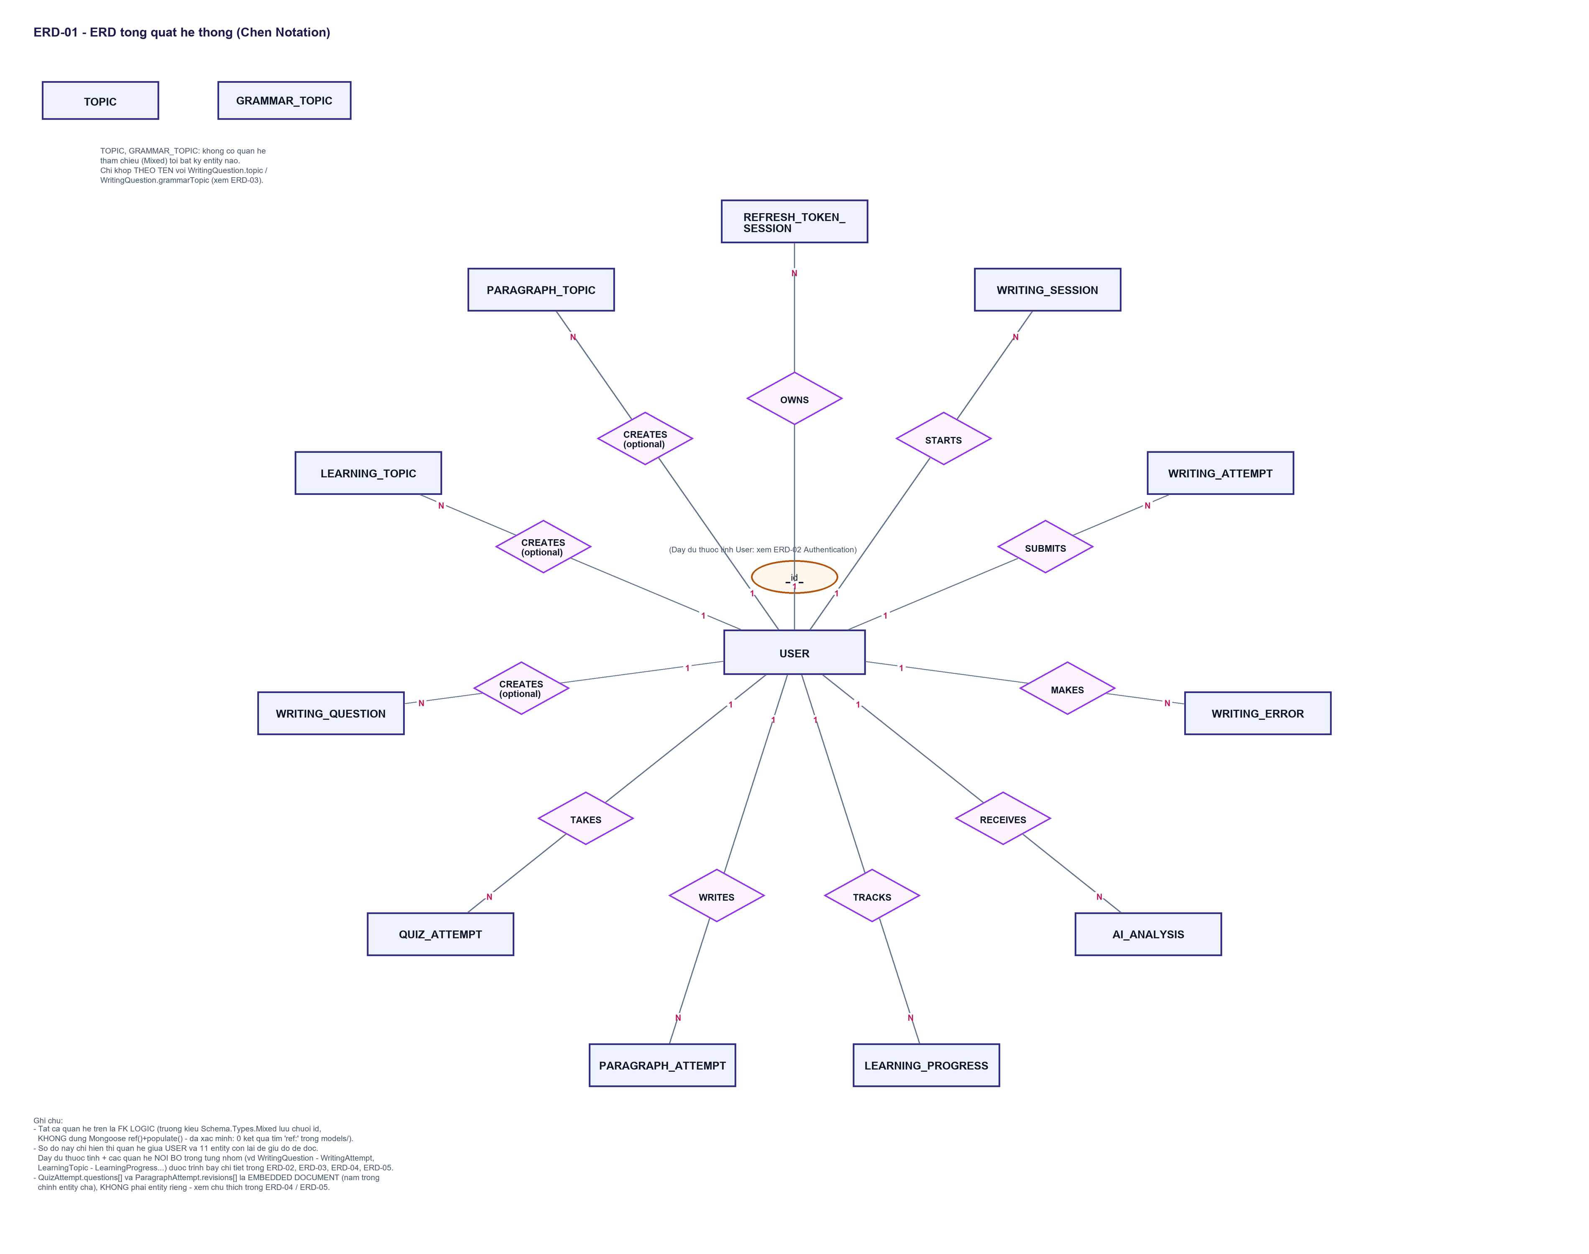
Hinh X.4.1. ERD tổng quát

X.4.2. ERD Authentication
USER (đầy đủ 14 thuộc tính) và REFRESH_TOKEN_SESSION (collection thật: refresh_token_sessions) — quan hệ OWNS 1:N, cơ chế token rotation và 2 cookie riêng cho User/Admin Portal.
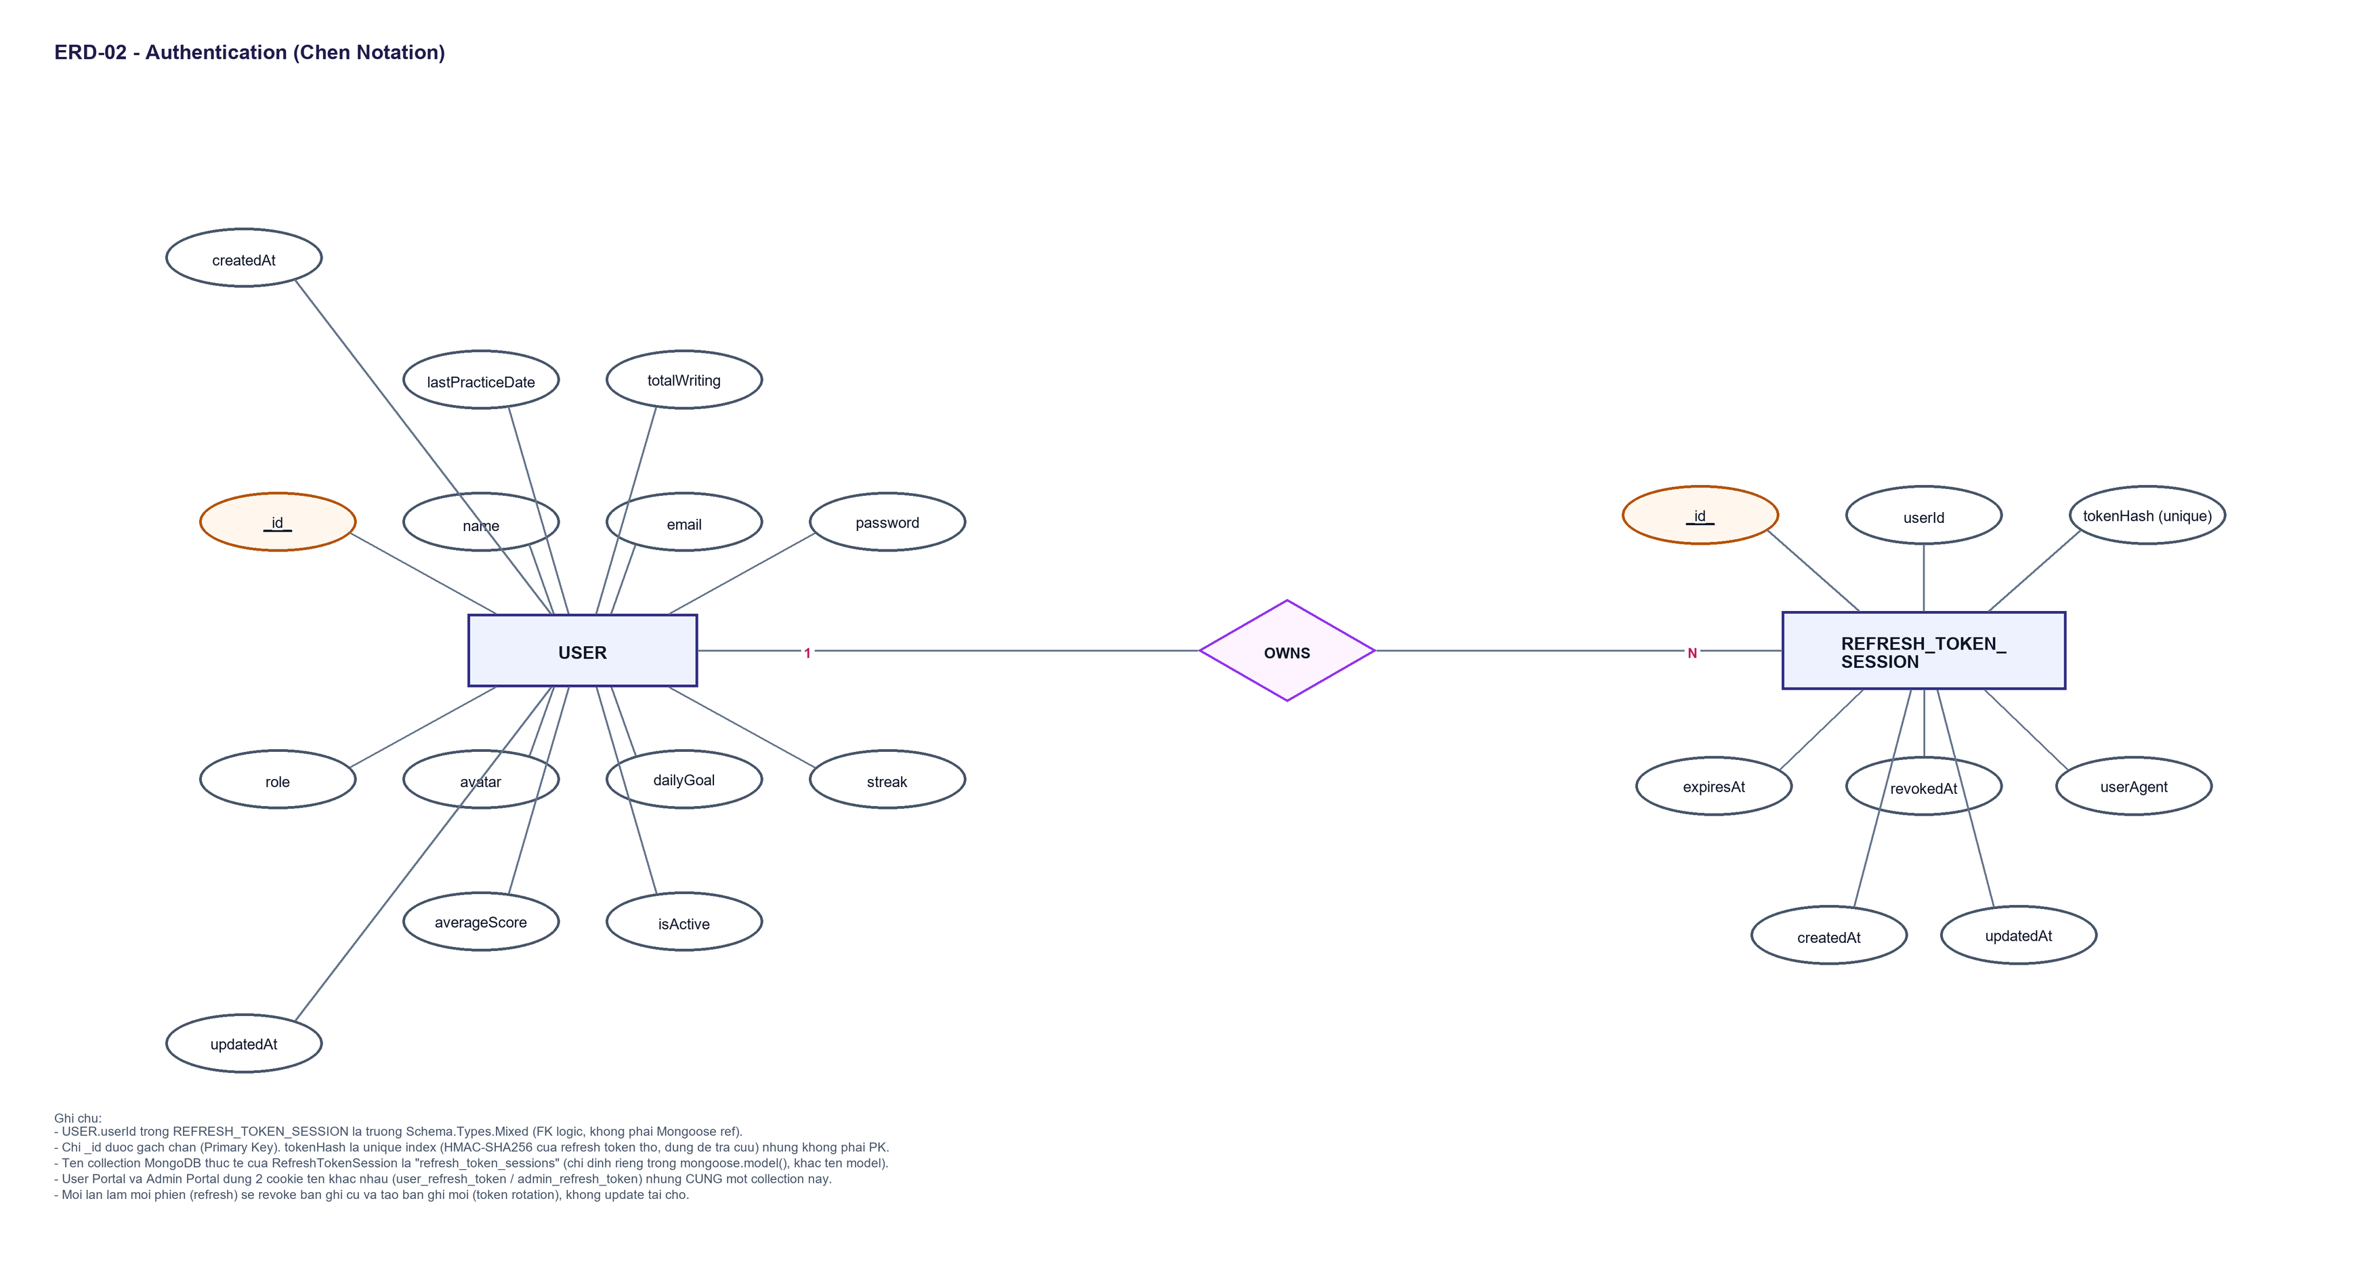
Hinh X.4.2. ERD Authentication

X.4.3. ERD Writing
TOPIC, GRAMMAR_TOPIC (liên kết theo TÊN — đường nét đứt, không phải quan hệ FK thật), WRITING_QUESTION, WRITING_SESSION (quan hệ M:N với WritingQuestion qua INCLUDES), WRITING_ATTEMPT, WRITING_ERROR — đầy đủ thuộc tính và cardinality thật của từng quan hệ.
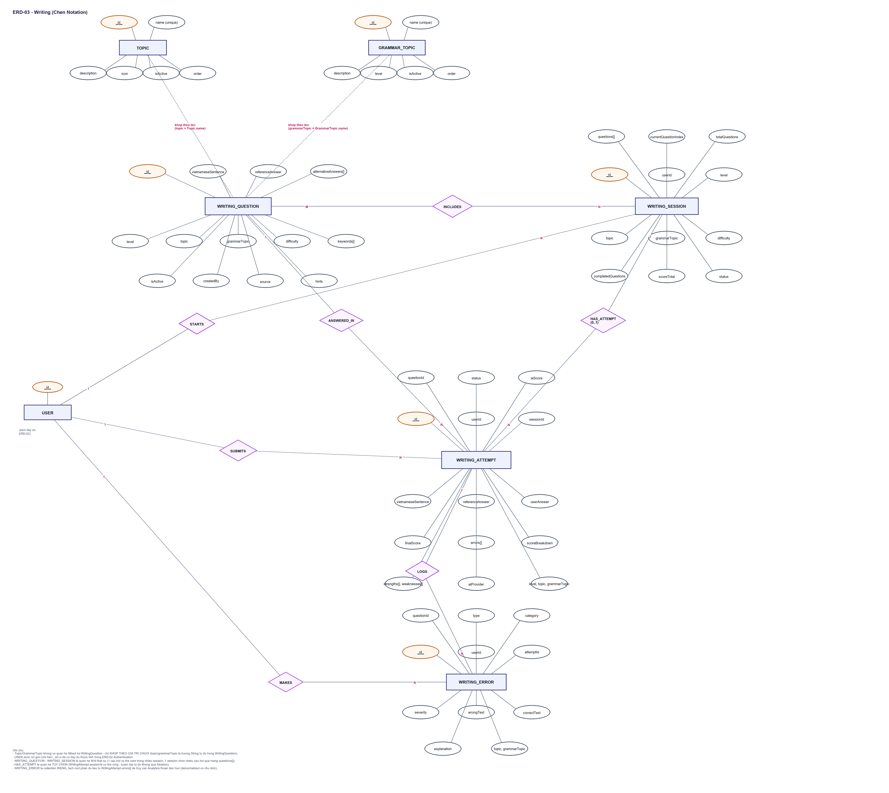
Hinh X.4.3. ERD Writing

X.4.4. ERD Learning & Quiz
LEARNING_TOPIC, LEARNING_PROGRESS (đóng vai trò entity 'nối' thể hiện quan hệ N-N giữa User và LearningTopic) và QUIZ_ATTEMPT với thuộc tính questions[] (embedded) kèm ghi chú cấu trúc chi tiết bên trong.
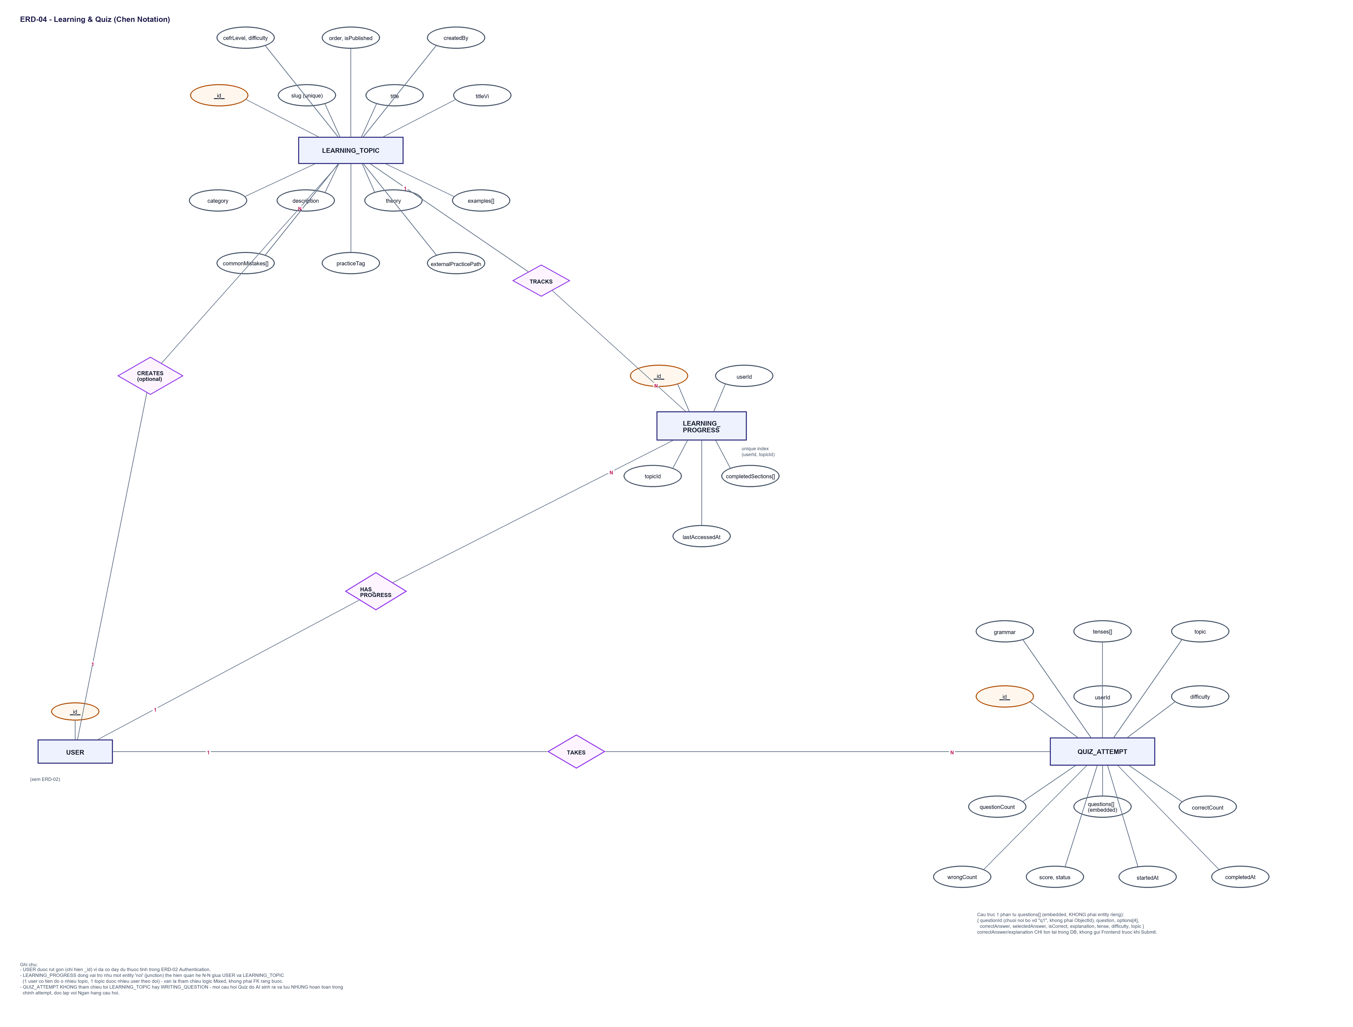
Hinh X.4.4. ERD Learning & Quiz

X.4.5. ERD Paragraph Writing
PARAGRAPH_TOPIC và PARAGRAPH_ATTEMPT — lưu ý kiến trúc KHÁC với Sentence Writing: mỗi lần viết lại PUSH thêm vào mảng revisions[] của cùng 1 document thay vì tạo document mới (giới hạn 30 phần tử gần nhất).
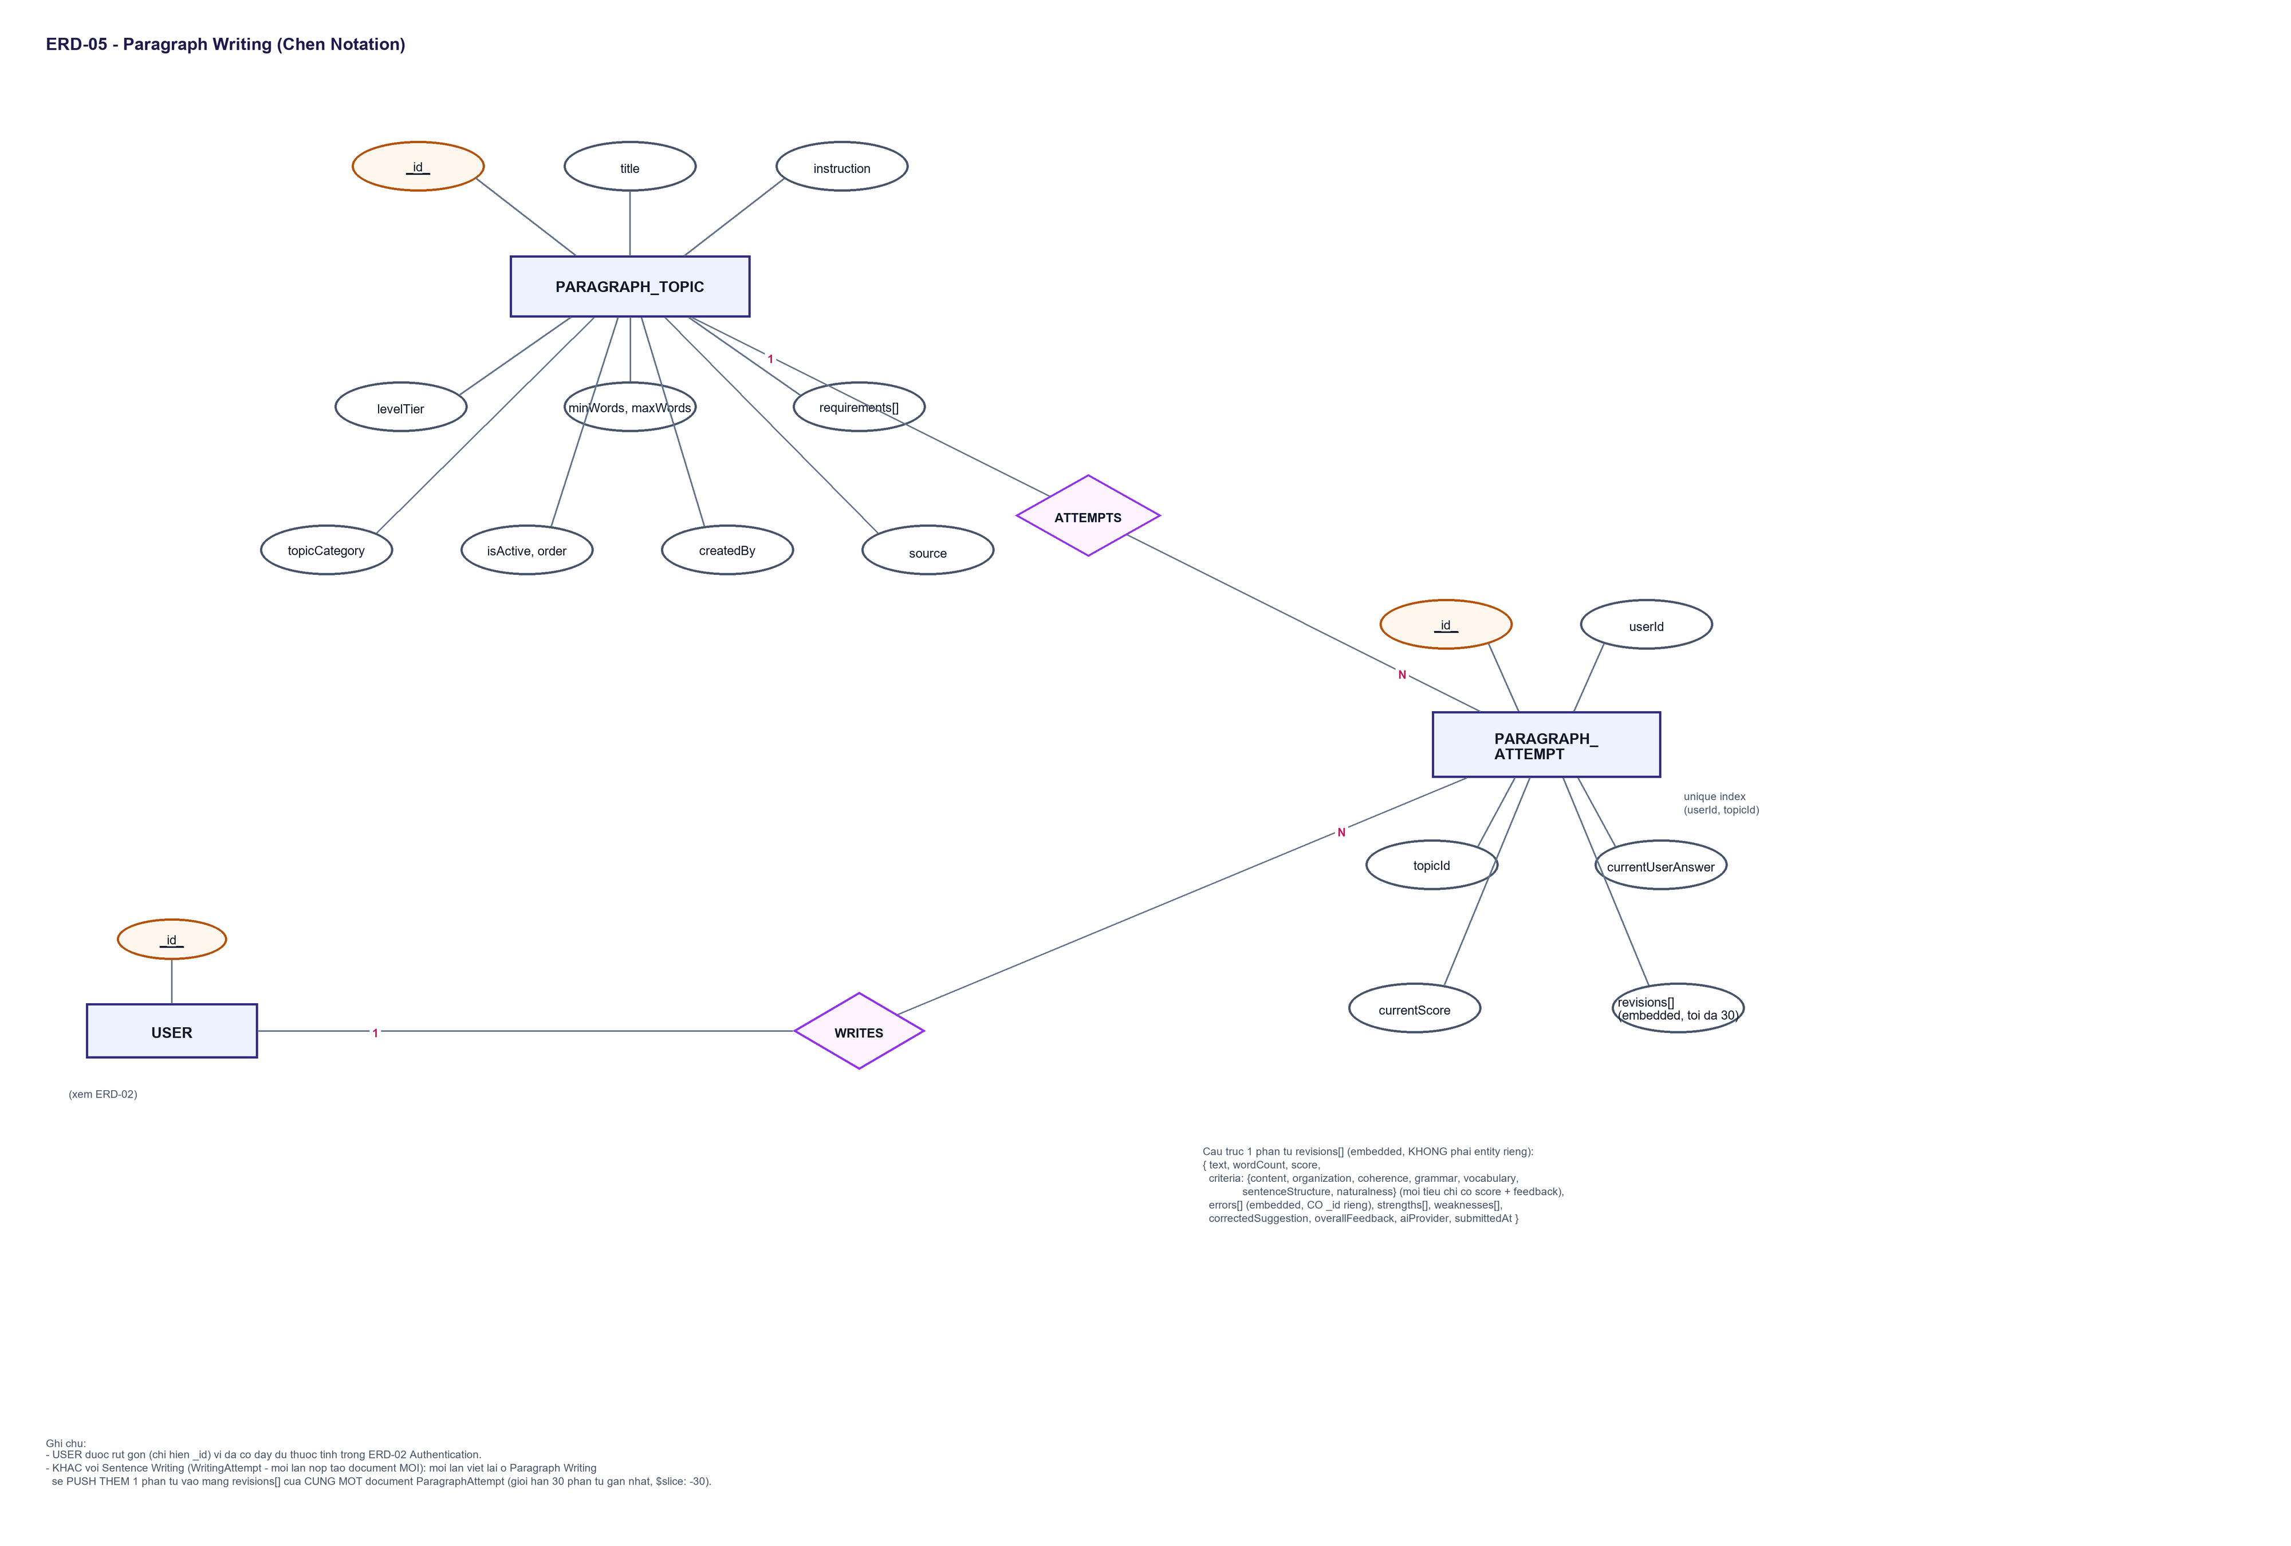
Hinh X.4.5. ERD Paragraph Writing

